საზოგადოებრივი ცენტრების ოპერატორების მიერ სსიპ სოციალური მომსახურების სააგენტოს ბაზიდან ინფორმაციის გამოთხოვა

საარსებო შემწეობა

პირის პირადი ნომრის საშუალებით სსიპ სოციალური მომსახურების სააგენტოდან ინფორმაციის გამოთხოვისას დაბრუნდება შემდეგი მონაცემები:

მონაცემთა დუბლირება (პიროვნების რეგისტრაცია ოჯახებში)
  - პირადი ნომერი;
  - ოჯახის საიდენტიფიკაციო ნომერი (FID);
  - ოჯახის რეგისტრაციის მისამართი;
  - ვიზიტის თარიღი.

ამონაწერი

დეკლარაცია

საარსებო შემწეობის შეწყვეტის/შეჩერების მიზეზები
- მოქმედება: შეწყვეტა ან შეჩერება;
- შეწყვეტა/შეჩერების მიზეზი;
- შეწყვეტა/შეჩერების თარიღი.
- პიროვნების შემოწმება 1 წლიან შეზღუდვაზე
- ტექსტური ველი, სადაც 1 წლიანი შეზღუდვის არსებობის შემთხვევაში დაბრუნდება პასუხი ტექსტით: „1 წლიანი შეზღუდვა“;
- შეზღუდვის დასრულების თარიღი.

სახელმწიფო გასაცემლები (სოციალურ პაკეტები, სახელმწიფო პენსია, მაღალმთიან დასახლებაში მუდმივად მცხოვრებ პირთა დანამატი, საყოფაცხოვრებო სუბსიდია და სახელმწიფო კომპენსაცია)

პირის პირადი ნომრის საშუალებით სსიპ სოციალური მომსახურების სასგენტოდან ინფორმაციის გამოთხოვისას დაბრუნდება შემდეგი მონაცემები (იხილეთ სურათი 1):
            - პირადი ნომერი;
            - სახელი, გვარი;
            - დაბადების თარიღი;
            - ბოლო ჩარიცხვის თარიღი;
            - რეგისტრაციის რაიონი;
            - ინფორმაცია (ცხრილის სახით) დანიშნული გასაცემლის შესახებ;
ცხრილის რეკვიზიტები:
- გასაცემელი
- განმ. საფუძ
- დანიშვნის თარიღი
- თანხა
- საქმის ნომერი
- მოქმედია
- ინვალიდობის ჯგუფი
- ჯამური თანხა ბოლო მდგომარეობით
            - ინფორმაცია (ცხრილის სახით) ბოლო 6 თვის ჩარიცხვის შესახებ:
ცხრილის რეკვიზიტები:
- წელი, თვის რიგითობა
- გასაცემლის ტიპი
- გასაცემლის დასახელება
- ჯამური თანხა
- დანიშნული თანხა
- გადარიცხული თანხა
- მონაცემები მეურვის/მხარდამჭერი პირის შესახებ:
  - პირადი ნომერი
  - სახელი, გვარი
  - დაბადების თრიღი

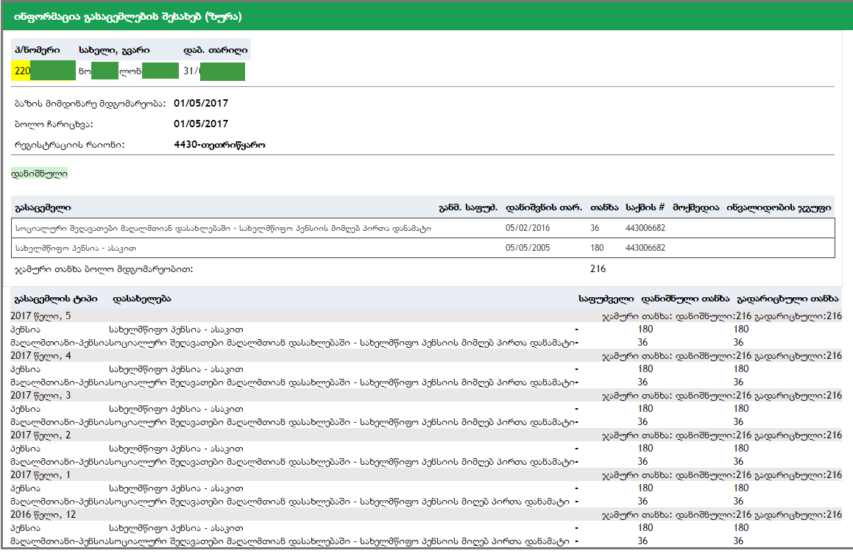
სურათი 1

